|  |  |
| --- | --- |
| **Gerb-BMSTU_01** | **Министерство науки и высшего образования Российской Федерации**  **Федеральное государственное бюджетное образовательное учреждение**  **высшего образования**  **«Московский государственный технический университет**  **имени Н.Э. Баумана**  **(национальный исследовательский университет)»**  **(МГТУ им. Н.Э. Баумана)** |

ФАКУЛЬТЕТ **Информатика и системы управления**

КАФЕДРА **Компьютерные системы и сети (ИУ6)**

НАПРАВЛЕНИЕ ПОДГОТОВКИ **09.03.01 Информатика и вычислительная техника**

**Отчет**

|  |  |
| --- | --- |
| **По лабораторной работе №** | 1 |

**Название:**

Языки разметки

**Дисциплина:** Языки интернет-программирования

|  |  |  |  |  |
| --- | --- | --- | --- | --- |
| Студент | ИУ6-32Б |  |  | С.А. Шишкин |
|  | (Группа) |  | (Подпись, дата) | (И.О. Фамилия) |
|  |  |  |  |  |
| Преподаватель |  |  |  |  |
|  |  |  | (Подпись, дата) | (И.О. Фамилия) |

Москва, 2020

Лабораторная работа №1.

**Лабораторная работа 1. Языки разметки**

**Часть 1.**

Выполните разметку HTML-страницы с использованием элементов семантической разметки текста. Напишите не менее 10 строк произвольного текста. Выделите в каждой строке несколько слов как более важные, значительно важные, добавьте математические формулы и пр. Также, с использованием семантической разметки, добавьте к тексту произвольные строки кода на любом языке программирования.

Подготовьте второй вариант разметки, отличающийся выделенными словами. Замените фрагменты, которые ранее отображались курсивом на фрагменты, отображаемые жирным шрифтом.

<!DOCTYPE html>

<html lang="ru">

<head>

<title>Лабораторная работа №1</title>

<meta charset="utf-8">

</head>

<body>

<pre>

<strong>Методы func2 возвращает результат вычисления <var>y</var></strong>

<code>def func2(x)

y = x

y = x + 5 if x &lt; 10

y = x \* 5 if x &gt; 15

return y

end</code>

a = func2(10) # вызов метода

</pre>

<pre>

<strong>Определения плотностей заряда:</strong>

линейная плотность заряда, измеряется в <em>Кл/м</em>;

поверхностная плотность заряда измеряется в <em>Кл/м2</em>;

объемная плотность заряда, измеряется в <em>Кл/м3</em>.

</pre>

<div class="math">

<p><strong>Теорема пифагора</strong></p>

<p><var>a<sup>2</sup></var>+<var>b<sup>2</sup></var>=<var>c<sup>2</sup></var></p>

</div>

</body>

</html>

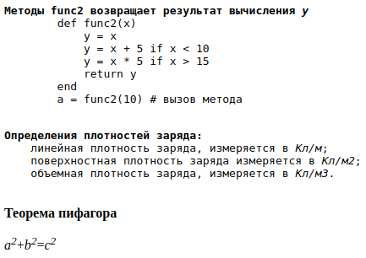

**Часть 2**

Сформируйте HTML-страницу с фрагментом расписания занятий (используйте элемент table). Выберите фрагмент расписания таким образом, чтобы хотя бы в одном месте возникала необходимость объединения ячеек таблицы.

Код:

<!DOCTYPE html>

<html lang="ru">

<head>

<title>Расписание</title>

<meta charset="utf-8">

<style>

table, tr, th, td {

border: 1px solid black;

}

.main\_row {

width: 228px;

}

</style>

</head>

<body>

<table>

<tr>

<th rowspan="8">Пн</th>

<th>Время</th>

<th class="main\_row">ЧС</th>

<th class="main\_row">Зн</th>

</tr>

<tr>

<th>08:30 - 10:05</th>

<th></th>

<th></th>

</tr>

<tr>

<th>10:15 - 11:50</th>

<th></th>

<th></th>

</tr>

<tr>

<th>12:00 - 13:35</th>

<th colspan="2">(сем) Элективный курс по физической культуре и спорту Каф</th>

</tr>

<tr>

<th>13:50 - 15:25</th>

<th></th>

<th>(сем) Базы данных 427ю Фомин М.М.</th>

</tr>

<tr>

<th>15:40 - 17:15</th>

<th colspan="2">(лек) Физика 323</th>

</tr>

<tr>

<th>17:25 - 19:00</th>

<th colspan="2">(лек) Базы данных 501ю Фомин М. М.</th>

</tr>

<tr>

<th>19:10 - 20:45</th>

<th></th>

<th></th>

</tr>

</table>

</body>

</html>

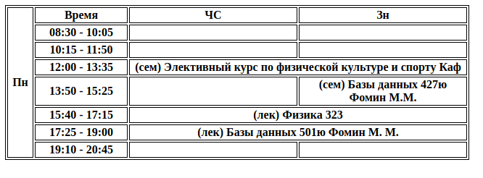

**Часть 3**

Подготовьте разметку формы регистрации на произвольном сайте. Для расположения элементов используйте табличную верстку.

Код:

<!DOCTYPE html>

<html lang="ru">

<head>

<title>Регистрация</title>

<meta charset="utf-8">

</head>

<body>

<form>

<table>

<tr>

<th>Имя:</th>

<th><input type="text" name="fname"/></th>

</tr>

<tr>

<th>Фамилия:</th>

<th><input type="text" name="lname"/></th>

</tr>

<tr>

<th>Пол:</th>

<th><input type="radio" name="gender" value="м"/>м

<input type="radio" name="gender" value="ж"/>ж</th>

</tr>

<tr>

<th>Пароль:</th>

<th><input type="password" name="pass"/></th>

</tr>

<tr>

<th></th>

<th><input type="submit" value="Отправить"/></th>

</tr>

</table>

</form>

</body>

</html>

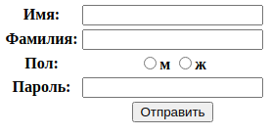

**Часть 4**

Ошибки отсутствовали.

Вывод: Я научился делать базовую разметку контента веб-страницы, в том числе с применением табличной верстки.